«Дверь в мир доброты…»
День инвалида — повод вспомнить,
О тех, кто помощь ждёт порой,
Но в слух о ней он не попросит,
Ведь слишком гордый, он такой.
Вся ваша жизнь преодоленье:
Себя, недугов и систем!
Быть инвалидом так не просто,
Не любите вы этих тем!
И каждый миг прекрасной жизни,
Не общепринятой такой!
Вы развиваете свой разум,
И лихо боритесь с судьбой!
В мире проживает примерно один миллиард инвалидов (это около 15% населения мира), и все они сталкиваются с физическими, социально-экономическими и поведенческими барьерами, исключающими их из полномасштабного, эффективного и равноправного участия в жизни общества.
Поэтому проведение 3 декабря Международного дня инвалидов направлено на привлечение внимания к проблемам инвалидов, защиту их достоинства, прав и благополучия, на привлечение внимания общества на преимущества, которые оно получает от участия инвалидов в политической, социальной, экономической и культурной жизни.
С праздничным концертом в центр «Милосердие» пришли дети из детского сада «Сибирячок» корпус №3 подготовительная группа (воспитатель Стёпочкина М.С., Сомова Т.П., помощник воспитателя)
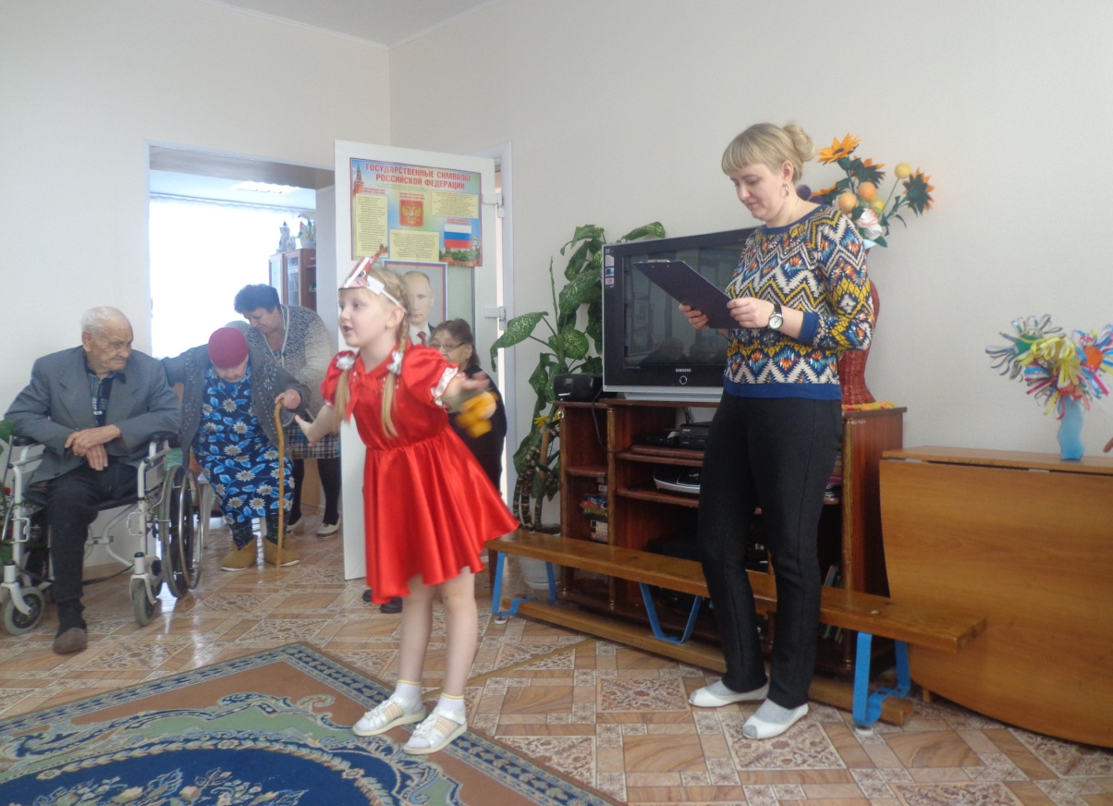
Стёпочкина М.С поздравила всех инвалидов с праздником, пожелала гостям всего самого хорошего, здоровья, удачи, счастья и предложила им посмотреть небольшую сценку «Подарки для мамы», Я здоровье берегу», после чего дети спели песенку и потанцевали.
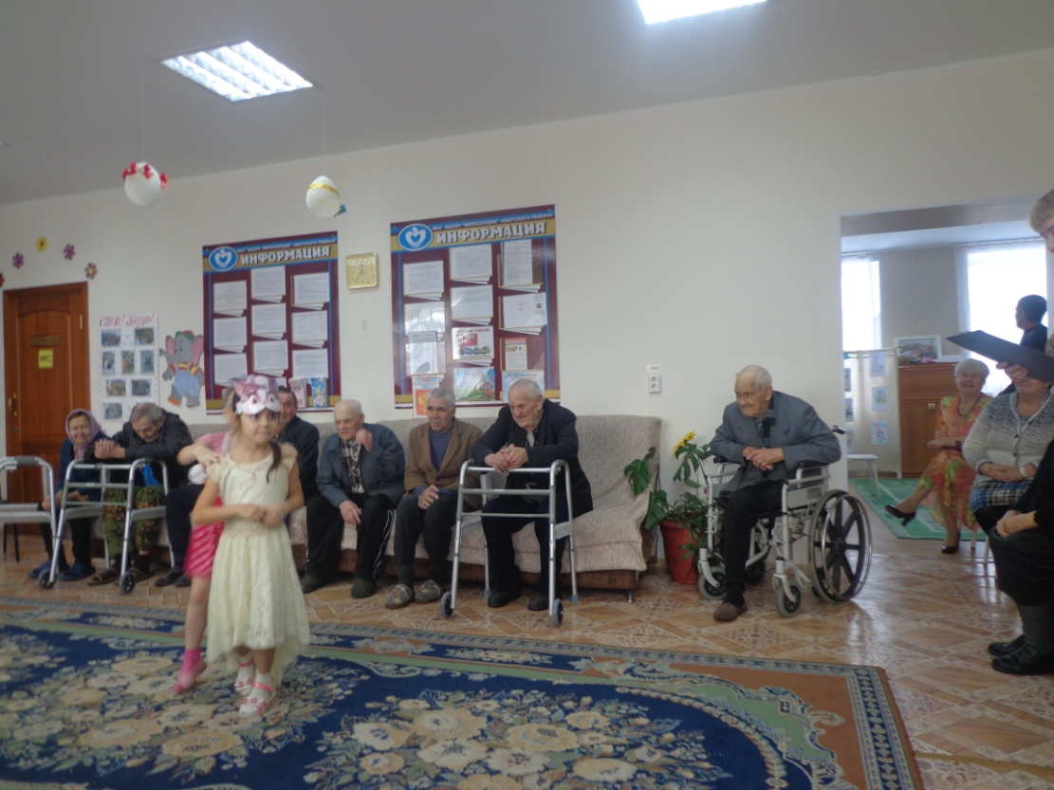

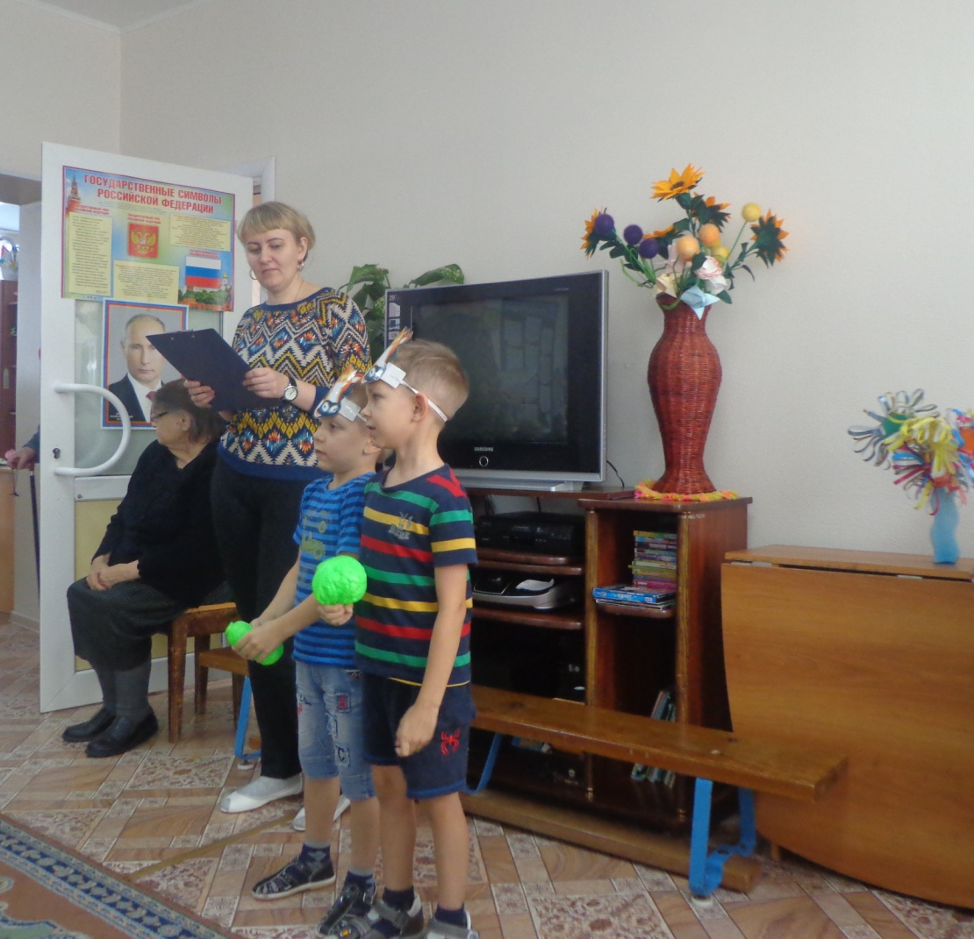

В конце праздника дети подарили гостям куколки — мотанки, которые изготавливались для защиты дома и членов семьи. Они охраняли жилье, людей живущих в доме, оберегали хозяйство, скот и урожай.

Поэтому дети с удовольствием сделали своими руками оберег для гостей в виде Куклы - мотанки. Сколько радости, добра было в глазах пожилых людей. Дарите тепло своей души близким, будьте для них светлыми лучиками счастья, надежды и веры.

Воспитатель подготовительной группы Стёпочкина М.С

